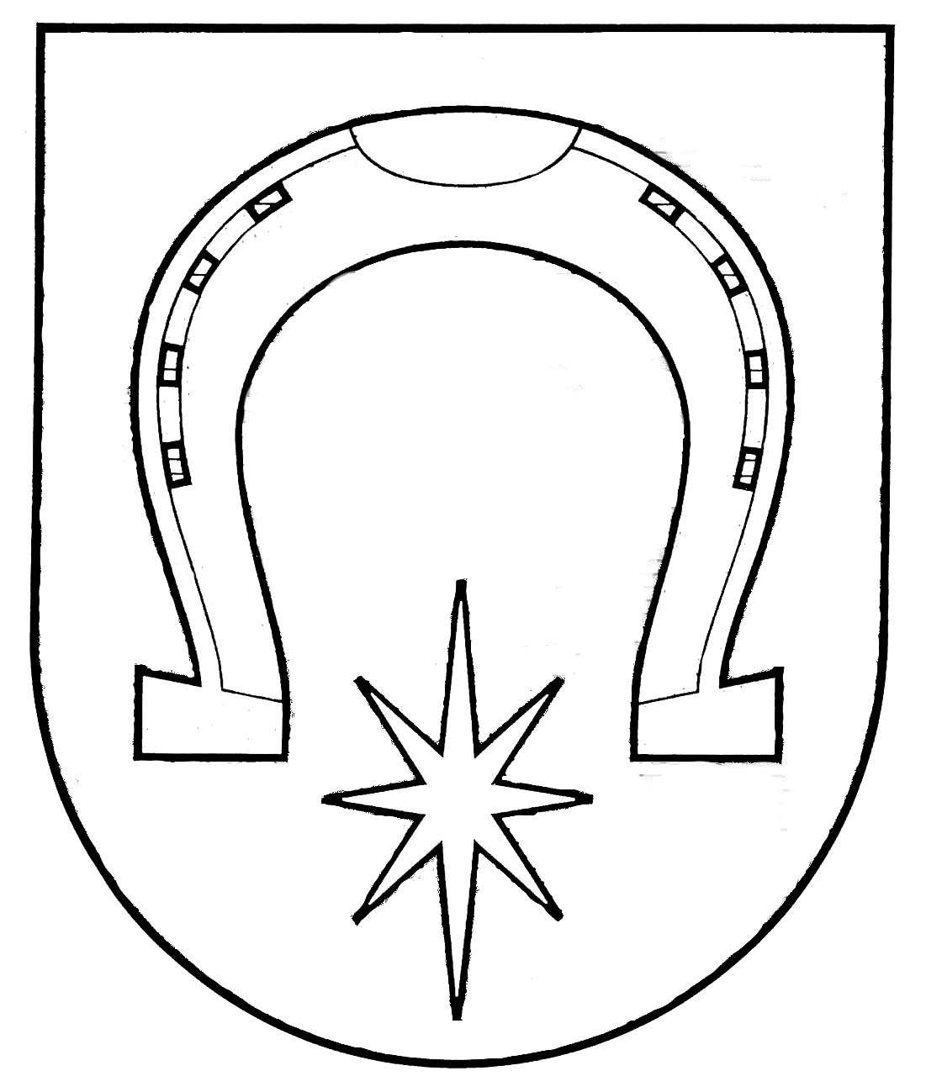
UTENOS RAJONO SAVIVALDYBĖS TARYBA

SPRENDIMAS
DĖL UTENOS DAUGIAFUNKCIO SPORTO CENTRO 2018-2019 M. M. SPORTINIO UGDYMO PLANO PROJEKTO SUDERINIMO

2018 m. rugsėjo 27 d. Nr. TS-237
Utena

Vadovaudamasi Lietuvos Respublikos vietos savivaldos įstatymo 16 straipsnio 3 dalies 9 punktu, Lietuvos Respublikos biudžetinių įstaigų įstatymo 4 straipsnio 3 dalies 7 punktu, Sportinio ugdymo organizavimo rekomendacijų, patvirtintų Kūno kultūros ir sporto departamento prie Lietuvos Respublikos Vyriausybės generalinio direktoriaus 2014 m. gegužės 23 d. įsakymu Nr. V-219 „Dėl Sportinio ugdymo organizavimo rekomendacijų tvirtinimo“, 39 punktu, Utenos daugiafunkcio sporto centro nuostatų, patvirtintų Utenos rajono savivaldybės tarybos 2017 m. kovo 30 d. sprendimu Nr. TS-81 „Dėl Utenos daugiafunkcio sporto centro nuostatų patvirtinimo“, 24.3 papunkčiu ir atsižvelgdama į Utenos daugiafunkcio sporto centro 2018 m. rugsėjo 11 d. raštą Nr. S-114 „Dėl 2018-2019 m. m. sportinio ugdymo plano suderinimo“, Utenos rajono savivaldybės taryba nusprendžia:
- Suderinti Utenos daugiafunkcio sporto centro 2018-2019 m. m. sportinio ugdymo plano projektą (pridedama).
- Nurodyti, kad šis sprendimas gali būti skundžiamas Lietuvos Respublikos administracinių bylų teisenos įstatymo nustatyta tvarka.

Savivaldybės meras Alvydas Katinas

